新 书 推 荐

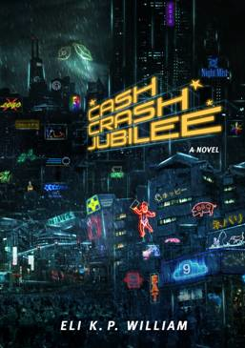
中文书名：《“禧年”之祸》
英文书名：CASH CRASH JUBILEE
作 者：Eli K. P. William
出 版 社：Skyhorse
代理公司：Biagi/ANA/Anna Dai
出版时间：2015年5月
代理地区：中国大陆、台湾
页 数：392页
审读资料：电子稿
类 型：科幻

内容简介：

这是一个网络反乌托邦的世界，
在这里，所有的与众不同都会让你大开眼界。

故事发生在未来的东京，那里从眨眼到性交，人类的每一个动作都作为智能财产被收取牌照费的公司所有。一个叫做身体银行的电脑系统被植入到每一位城市居民身体里，记录他们每一分每一秒的动作，并将这些上传至名为ImmaNet的一个内网的视听网络中。这座反乌托邦大都市的每一寸皮肤都爬满了信息和移动电影般的娱乐商品。
阿蒙·神崎是全球动作交易局的一名资产清理员。他的工作是追捕破产的居民，移去他们体内的身体银行，将他们放逐到死尸银行集中营，在那里的每一个人都将永远从动作交易贸易中除名。阿蒙总是按规矩办事，在资产清理部平稳晋升。
积蓄不断增加，另一个晋升机会也正在到来，一切看似顺利而美好。直到阿蒙被安排去金钱销毁一名极富魅力的政治家、模范公民的动作，在为一个贵得难以置信的名为“禧年”的动作付费后，他发现他无法破坏这段动作完成他的任务。为了保持账目上的收支平衡，阿蒙必须揭开禧年的秘密，但是很快他便发现，自己在这个过程中触碰到了关于系统的危险问题，对这些问题的追寻将会让他付出生命的代价。这项代价昂贵的调查，将阿蒙一步步推入破产的深渊。
《“禧年”之祸》（CASH CRASH JUBILEE）是“禧年系列”的第一部作品，作者伊莱·K·P·威廉充分发挥了推理小说深刻而敏感得反应现实的力量，表现了在一个全体经济以一种狂乱形式运转的世界，一个人为了追寻事实与正义可以付出一切。

作者简介：

伊莱·K·P·威廉（Eli K. P. William），多伦多人，现在是一名日文和英文的翻译，生活在东京。威廉在日本最大的出版社集英社工作，目前正在翻译直木奖获奖作者朝井辽（《听说桐岛要退部》一书作者）的一部畅销小说。《“禧年”之祸》是他的第一本小说。

谢谢您的阅读！
请将回馈信息发至：戴园园 （Anna Dai）
安德鲁﹒纳伯格联合国际有限公司北京代表处
北京市海淀区中关村大街甲59号中国人民大学文化大厦1705室, 邮编：100872
电话：010-825042
传真：010-82504200
Email: Anna@nurnberg.com.cn
网址：www.nurnberg.com.cn
微博：http://weibo.com/nurnberg
豆瓣小站：http://site.douban.com/110577/
微信订阅号：ANABJ2002

